红榜
经营者名称：深泽县鑫淼源熟食店
经营地址：耿庄村西九路644号
上榜理由：1、食品经营许可资质在显著位置公示；2、制作场所卫生清洁、定期清理;3、食品存放有序、操作规范。

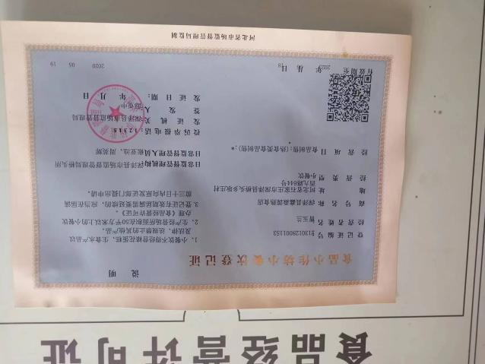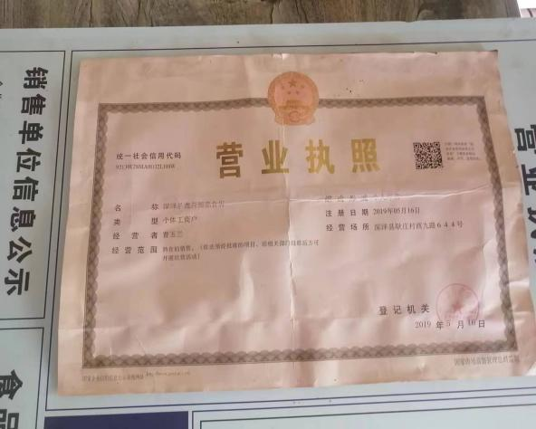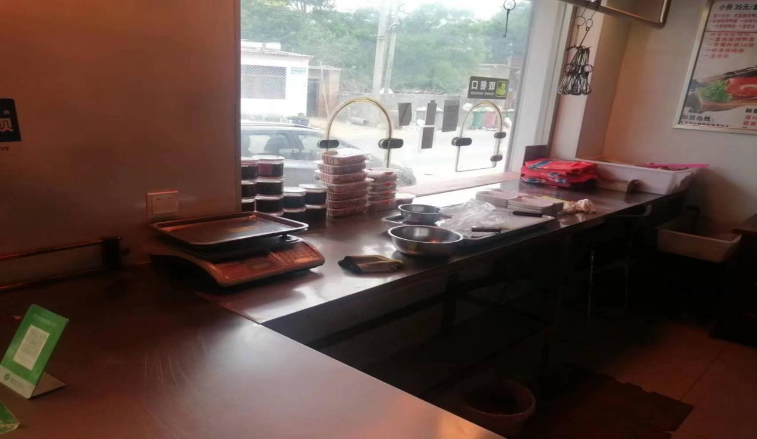

单位名称：深泽县花宝煲石锅鸡餐饮店
地址：深泽县城内村付钱动力22号
负责人：张金超
公示红榜原因：加工环境整洁卫生，就餐点环境干净。

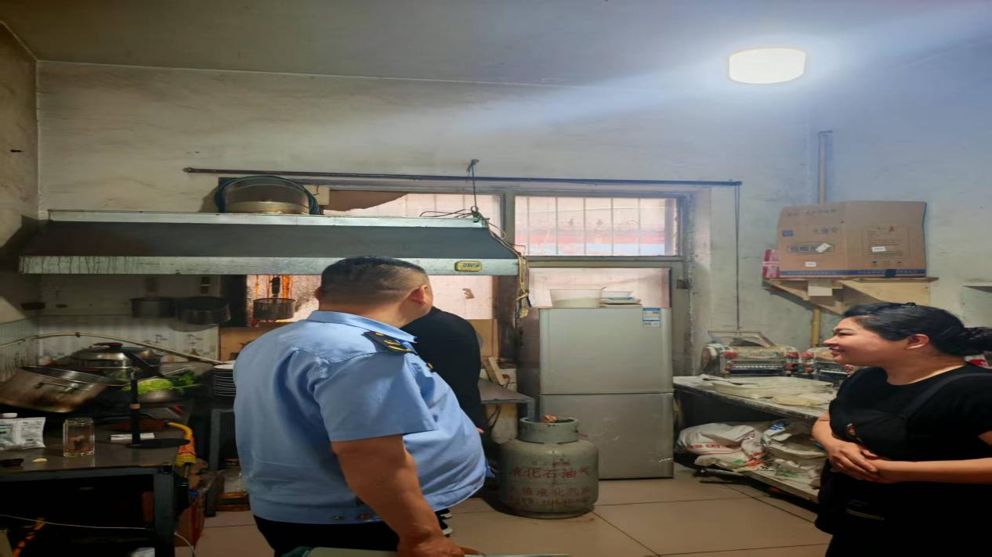

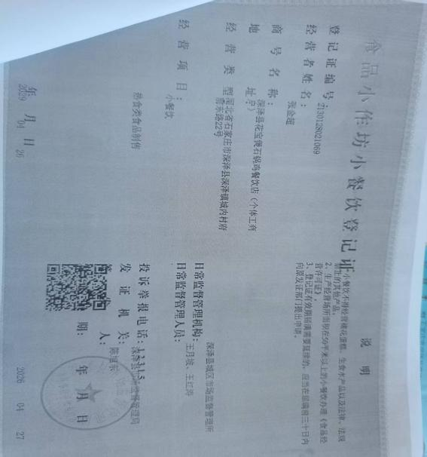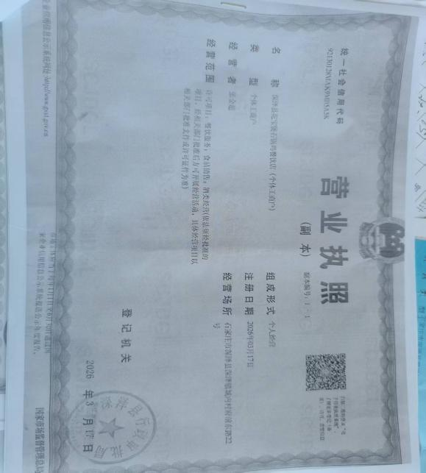

经营场所：深泽县我家小吃店
地址:深泽县留村乡西北留村
上榜理由:
1.食品经营许可资质在显著位置公示;
2.制作场所卫生清洁、卫生、定期清理;
3.食品存放有序、操作规范

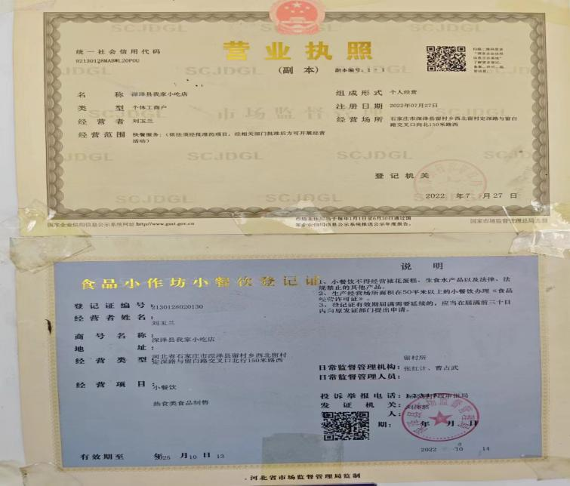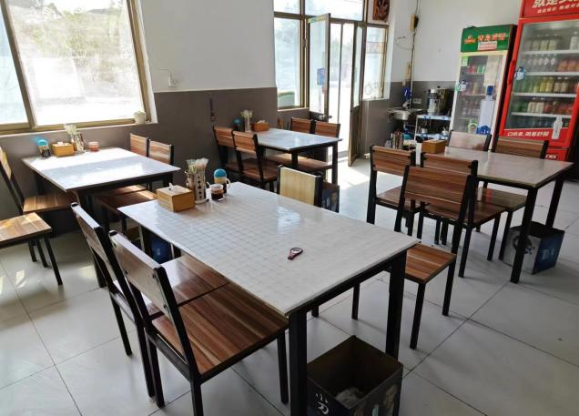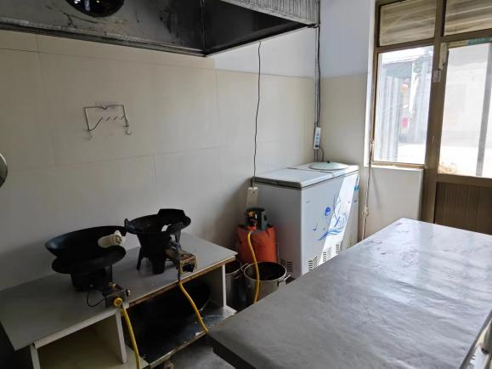

单位名称：深泽县鑫瑞熟食店
地址：石家庄市深泽县铁杆镇铁杆村工农西路135号
经营者：王俭
公示红榜原因：加工经营环境污整洁卫生
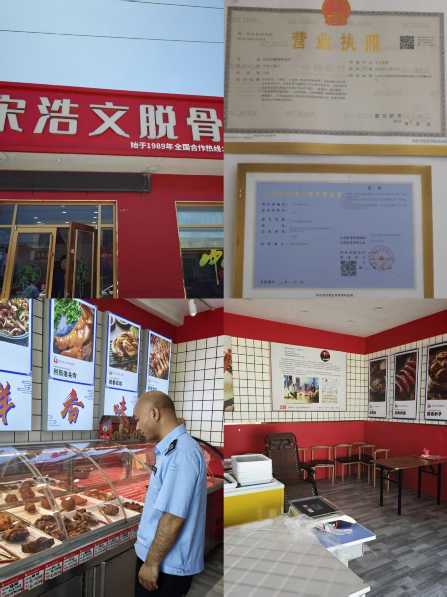
单位名称：深泽县三美快餐店
地址：深泽县西古罗村朝阳大街56号
负责人：王秀平
公示红榜原因：加工环境整洁卫生，就餐点环境干净。

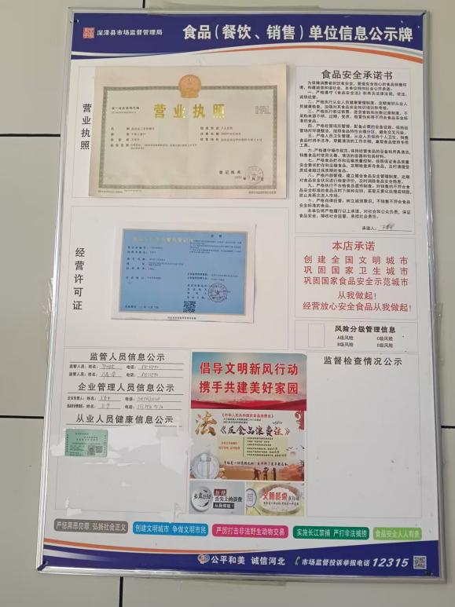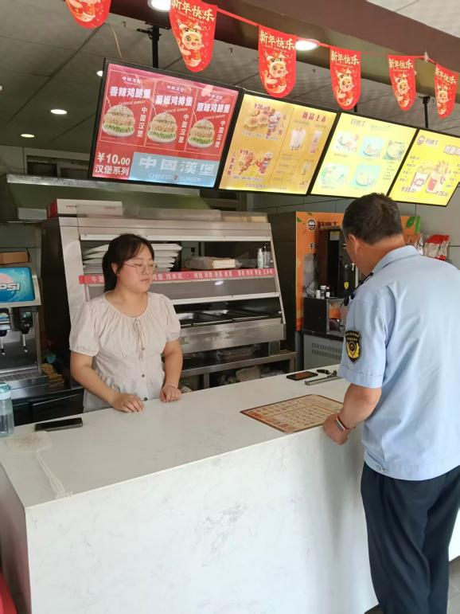

经营者名称：深泽县小满奶茶店
经营地址：深泽县赵八镇西大陈村正饶路255-1号
上榜理由：1、食品经营许可资质在显著位置公示；
2、制作场所卫生清洁、定期清理;
3、食品存放有序、操作规范。

